Transinne, le 1er parc d’activités 4.0 de Wallonie
17/03/2017 - Philippe CARROZZA - L'Avenir
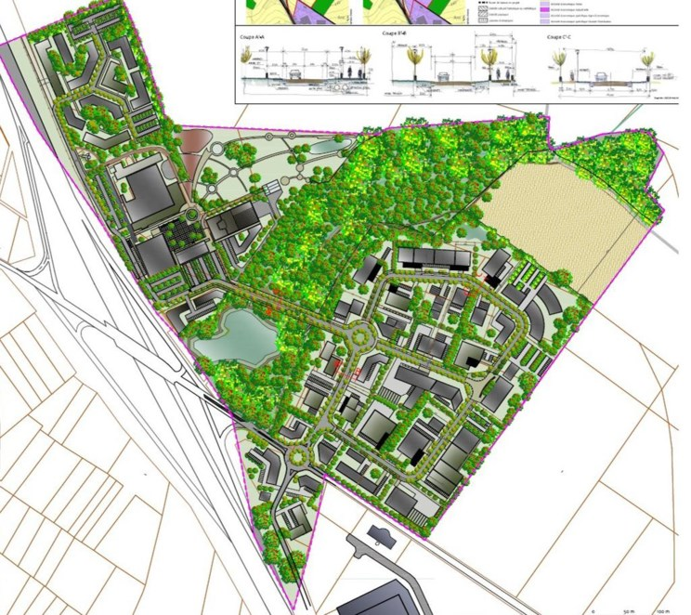
Une fois opérationnel, ce nouveau parc Galaxia très pointu emploiera entre 400 et 500 personnes!
Un parc d’activités 4.0, c’est une formule de geek qui signifie que les entreprises qui s’y installent sont au top de la technologie. Galaxia II est sur orbite.
Il y avait déjà eu la nouvelle extraordinaire de l’implantation sur le site de Galaxia à Transinne, juste à côté de l’Euro Space Center, de ce qu’on appelle le ‘Galileo integrated logistics support center’. Autrement écrit et de manière plus intelligible: le centre de soutien logistique de Galileo. Vous savez, le ‘GPS’européen?
Depuis l’automne, les pelles mécaniques et les ouvriers sont à pied d’œuvre pour construire ce bâtiment stratégique parce qu’il va garantir de l’emploi sur ce site pendant une trentaine d’années au moins. Des jobs hyperqualifiés bien sûr puisqu’il s’agit tout de même de la prise en charge de l’infrastructure terrestre utile à la navigation des satellites de la constellation Galileo. Et puis, il y aura tous ces emplois un peu moins qualifiés qui vont en découler, sans oublier les retombées indirectes. Au business des satellites viendront se greffer d’autres activités spatiales.
Juste à côté de ce centre en devenir, il y a bien sûr le complexe d’entreprises (celui qui ressemble à un gros cube et qui est couvert de panneaux photovoltaïques). Ce bâtiment abrite notamment le pôle de compétitivité Skywin Wallonie et l’incubateur de WSL-Lux.
On passe en vitesse sur l’Euro Space Center et ses emplois, sans oublier les milliers d’étudiants et de touristes qui y transitent tous les ans.
Trois millions de la Région et de 400 à 500 emplois espérés
Aujourd’hui, c’est une nouvelle étape qui est encore franchie. Le gouvernement wallon a en effet approuvé le plan communal d’aménagement (PCA) de la Commune de Libin et tout le périmètre du nouveau parc Galaxia, soit 40 hectares. La moitié sera construite dans un premier temps.
Ceux qui passent par là, sur la route Wellin-Neufchâteau, ont remarqué le rond-point contigu au zoning du Cerisier. Il permet d’accéder à Galaxia et à l’Euro Space par une nouvelle route au bout de laquelle on est occupé à construire un autre rond-point (on le voit sur le dessin ci-dessus). Ce deuxième giratoire se situe au cœur du nouveau parc d’activités qui va être dévolu entièrement aux sociétés spécialisées dans le domaine spatial, les techniques de l’espace, les sciences, l’astronautique et toutes les autres hautes technologies actuelles et à venir. C’est le fameux premier parc d’activités 4.0 de Wallonie, comme l’ont baptisé les ministres Prévot et Di Antonio dans leur décret du 2 février dernier. C’est tout frais et en même temps, le gouvernement wallon allonge 3 millions d’euros pour équiper ce nouveau parc Galaxia qui aura des allures futuristes. Un effort architectural sera fait en effet pour coller à l’activité spatiale. On le voit sur le dessin aussi, une avenue reliera le centre Galileo à ce nouveau parc.
On remarque aussi que de nombreuses parcelles sont prévues. dont quatre halls relais modulables.
À terme, quand ce parc de 20 hectares sera pleinement opérationnel, on compte que de 400 à 500 personnes travailleront là.
Idélux est à la manœuvre et les adjudications une fois clôturées, on pense que le chantier pourrait déjà commencer à l’automne prochain.

